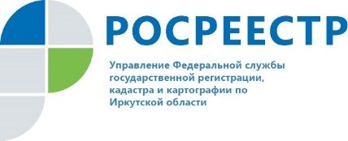
ПРЕСС-РЕЛИЗ
25 февраля 2022 г.

Что нужно знать при покупке жилья с использованием средств материнского (семейного) капитала?

В ходе рабочего совещания, состоявшегося 22 февраля 2022 года по инициативе Управления Росреестра по Иркутской области с участием представителей Отделения Пенсионного фонда Российской Федерации по Иркутской области были рассмотрены ключевые вопросы, касающиеся особенностей оформления документов при приобретении жилья с использованием средств материнского (семейного) капитала, а также снижения количества отрицательных решений по заявлениям от граждан, принимаемых службами.
Материнский (семейный) капитал - это средства федерального бюджета, передаваемые в бюджет Пенсионного фонда Российской Федерации на реализацию дополнительных мер государственной поддержки семей, имеющих детей, в целях создания условий, обеспечивающих этим семьям достойную жизнь. Большинство российских семей расходует предоставляемые государством средства именно на приобретение собственного жилья. Средства материнского (семейного) капитала могут быть направлены только на оплату жилого помещения, и такое помещение должно полностью соответствовать требованиям положений статьи 16 Жилищного кодекса Российской Федерации. Таким образом, если приобретается жилое помещение, в частности, жилой дом с земельным участком, договор купли-продажи должен содержать четкие формулировки, однозначно свидетельствующие о том, что за счет средств материнского (семейного) капитала приобретается именно жилое помещение, а не земельный участок. Также, важно учитывать удовлетворительное техническое состояние здания, в котором расположено приобретаемое жилое помещение.
«Наличие в Едином государственном реестре недвижимости полной и достоверной информации об объектах недвижимости, в том числе, жилых помещениях, является одной из наших приоритетных задач» - отметила заместитель руководителя Управления Росреестра по Иркутской области Оксана Викторовна Арсентьева.
Вопросы по данной теме можно задать по телефону горячей линии 89294310905, в рабочие дни (понедельник - четверг с 8 ч. 00 мин. до 17 ч. 00 мин., пятница – с 8 ч. 00 мин. до 16 ч. 00 мин.).

Подписывайтесь на наш канал в Телеграм https://t.me/rosreestr38

Пресс-служба Управления Росреестра по Иркутской области

